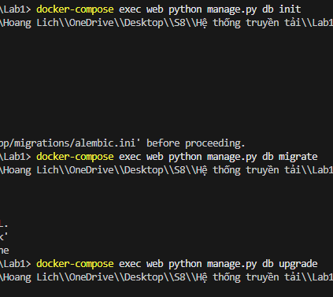

Tạo bảng task trong postgresql

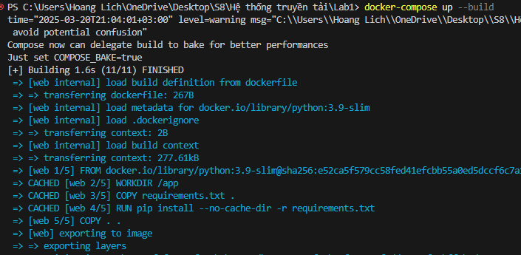

Chạy ứng dụng

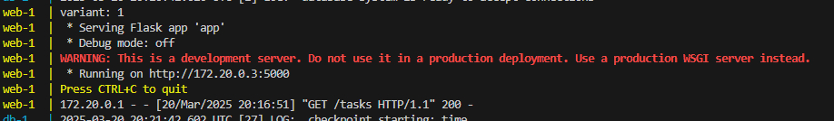

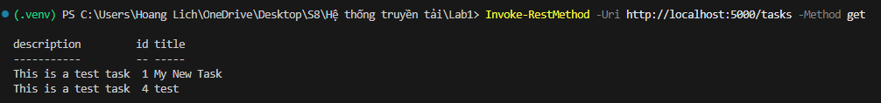

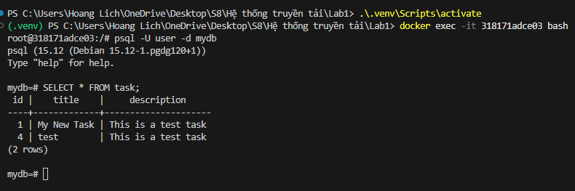



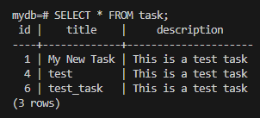

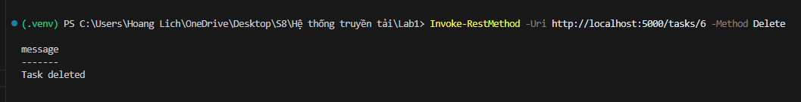

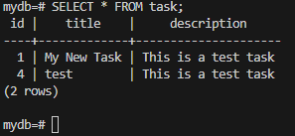

1. Объемы (диски):

Используется для хранения данных PostgreSQL, предотвращая потерю данных при перезапуске контейнера.

1. Как Docker изолирует процессы:

Docker использует «пространства имен» для ограничения ресурсов, которые видит процесс.

Docker использует «контрольные группы» (cgroups) для ограничения использования ресурсов, таких как ЦП и оперативная память.

1. Почему healthcheck использует curl?:

curl проверяет как открытость порта, так и работоспособность приложения, а не только порт.

4)В чем разница между CMD и ENTRYPOINT?:

ТОЧКА ВХОДА: основная команда, всегда выполняется.

CMD: команда по умолчанию, может быть изменена.